Комплексное №4
Уважаемые родители, предлагаем Вам поиграть с детьми и полепить.
Тема:
1. Речевая игра «Самолетики».
2. «Зайчик» (лепка).
1.Речевая игра «Самолетики».
Цель: продолжать знакомить с транспортом в данной игре с самолетом.
Вам понадобится: игрушка самолет или изображение.
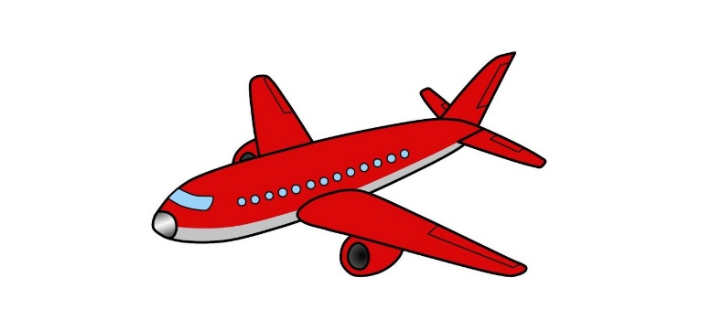
Играющие изображают летчиков. Они готовятся к «полету». Выполнять движения по тесту.
Самолеты – загудели «УУУУУ». (Произносят звук «У»)
Самолеты – полетели. (Руки в стороны и изображаем полет самолета.)
Самолеты – сели. (Опускаются на корточки.)
Очень простая игра, которая очень нравится детям.

2.«Зайчик» (лепка).

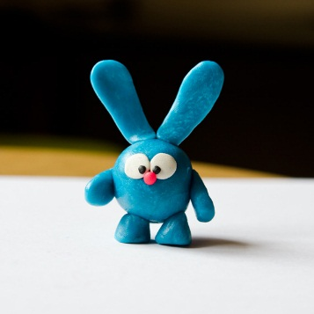

Цель: закреплять умение делить комок на 2 части, скатывать в шар, оставшийся пластилин разделить ещё раз пополам, скатать головку и т. д.
Предлагаю Вам посмотреть видео как сделать простого и красивого зайку.

https://yandex.ru/video/preview?filmId=7165402630701622418&from=tabbar&p=1&suggest_reqid=857423029157693204405894314228306&text=%D0%BA%D0%B0%D0%BA%2B%D0%BB%D0%B5%D0%BF%D0%B8%D1%82%D1%8C%2B%D0%B7%D0%B0%D0%B9%D1%87%D0%B8%D0%BA%D0%B0

